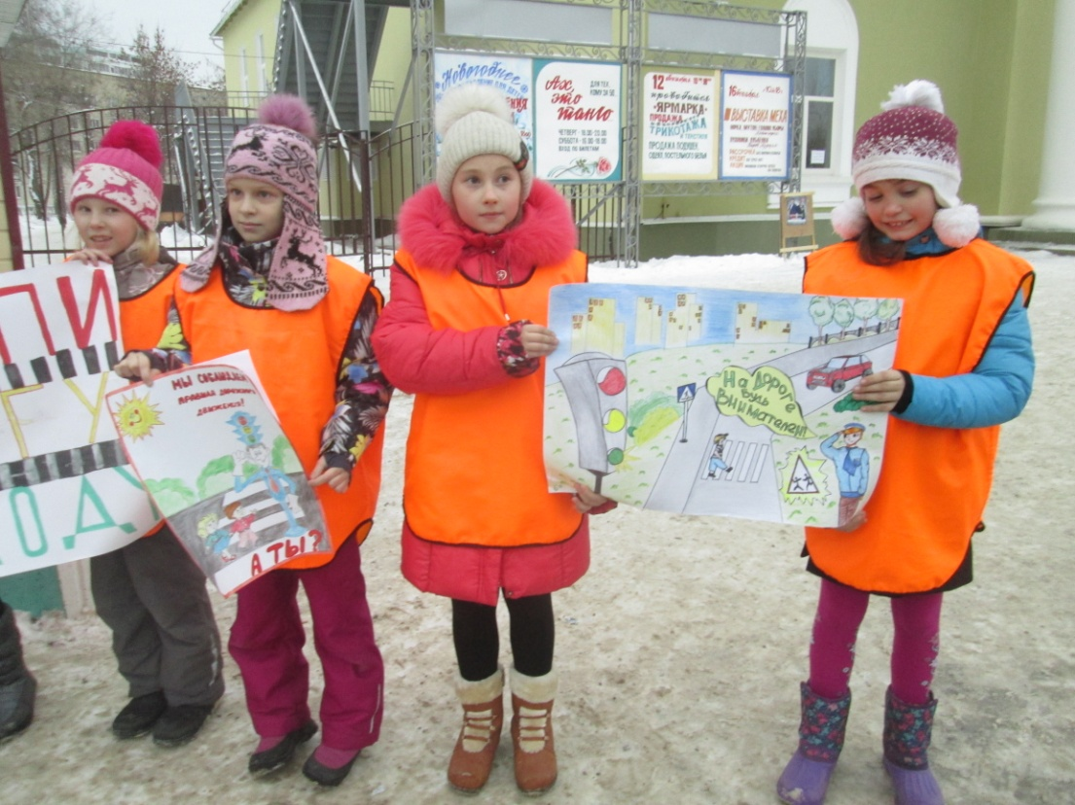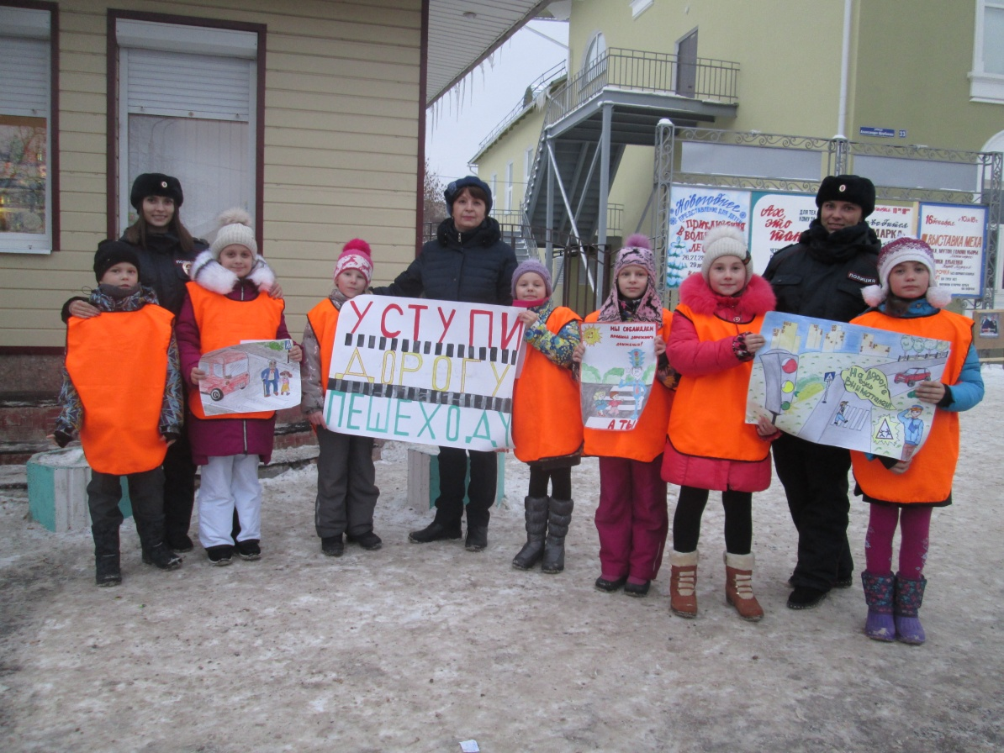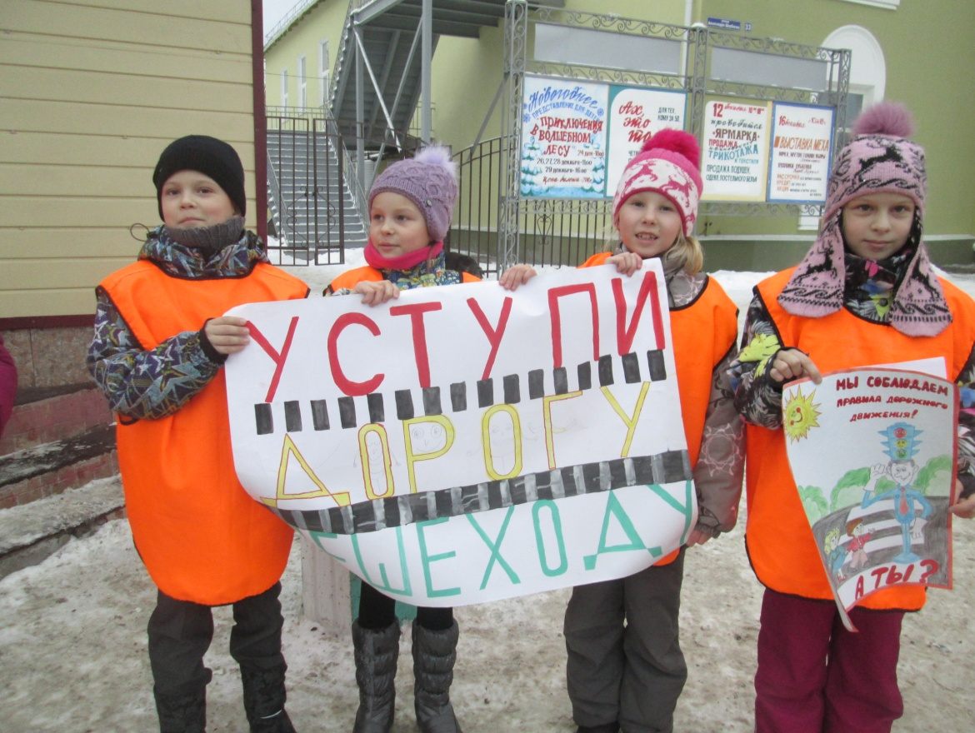

**Отряд ЮИД «Зелёный огонёк» 12 декабря 2018г. участвует в городской акции «Пешеход на дороге». С плакатами и лозунгами ребята вышли на улицы микрорайона ПДК и привлекли внимание общественности к соблюдению Правил дорожного движения.**

**Жизнь одна, а дорог много - береги себя!**